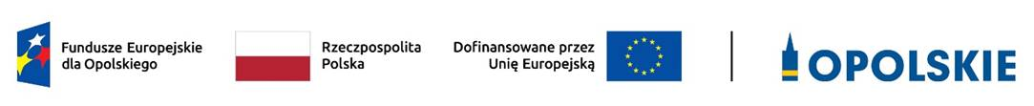
Załącznik nr 8 do Umowy

Wyciąg z zapisów „Podręcznika wnioskodawcy i beneficjenta Funduszy Europejskich na lata 2021-2027 w zakresie informacji i promocji”

Jak oznaczać dokumenty i działania informacyjno-promocyjne w projekcie?
Jako beneficjent musisz oznaczać działania informacyjne i promocyjne oraz dokumenty związane z realizacją projektu, które podajesz do wiadomości publicznej lub przeznaczasz dla uczestników projektów. Z wyjątkiem dokumentów, których ze względu na ich specyfikę nie można zmieniać i ingerować w ich wzory, np. z powodu obowiązującego prawa (dokumenty księgowe, certyfikaty etc.).
Uwaga! Jeśli w zestawieniu lub na materiale występują inne znaki dodatkowe (logo), to nie mogą być one większe (mierzone wysokością lub szerokością) od flagi (symbolu) Unii Europejskiej.

Jakie znaki graficzne należy umieścić?
Jeśli realizujesz projekt finansowany przez program regionalny, oznaczenie projektu musi zawierać następujące znaki:
Znak Funduszy Europejskich dla Opolskiego  złożony z symbolu graficznego i nazwy Fundusze Europejskie dla Opolskiego | Znak barw Rzeczypospolitej Polskiej  złożony z barw RP oraz nazwy Rzeczpospolita Polska | Znak Unii Europejskiej  złożony z flagi UE i napisu „Dofinansowane przez Unię Europejską” | Oficjalne logo promocyjne województwa  Opolskiego
Przykładowe zestawienie znaków programu Fundusze Europejskie dla Opolskiego 2021-2027 (FEO 2021-2027):
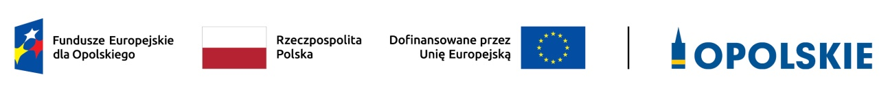

Liczba znaków w zestawieniu
Liczba znaków w zestawieniu (tzn. w jednej linii) nie może przekraczać czterech, łącznie ze znakami FE, znakiem barw RP i znakiem UE, a w przypadku programów regionalnych również z oficjalnym logo województwa.
Nie można w zestawieniu umieszczać znaków wykonawców, którzy realizują działania w ramach projektu, ale którzy nie są beneficjentami. Inne znaki, jeśli są potrzebne, można umieścić poza zestawieniem – linią znaków: FE, barw RP, UE (z wyjątkiem tablic, plakatów i naklejek, których wzory nie mogą być modyfikowane).

Jak oznaczać miejsce projektu? Tablice i plakaty.
Twoje obowiązki związane z oznaczaniem miejsca realizacji projektu zależą od rodzaju projektu oraz całkowitego kosztu projektu. Zarówno tablice, jak i plakaty, muszą znajdować się w miejscu realizacji projektu, w miejscu dobrze widocznym dla społeczeństwa.

Tablice informacyjne
    - Jak powinna wyglądać tablica informacyjna?

Tablica musi zawierać:
- znak FE, znak UE oraz oficjalne logo promocyjne Województwa Opolskiego,
- nazwę beneficjenta,
- tytuł lub skrócony tytuł projektu (musi zmieścić się w maksymalnie 3 wierszach, maksymalnie, 150 znaków ze spacjami),
- adres portalu www.mapadotacji.gov.pl.

Wzór tablicy dla programu FEO 2021-2027 (przykład):

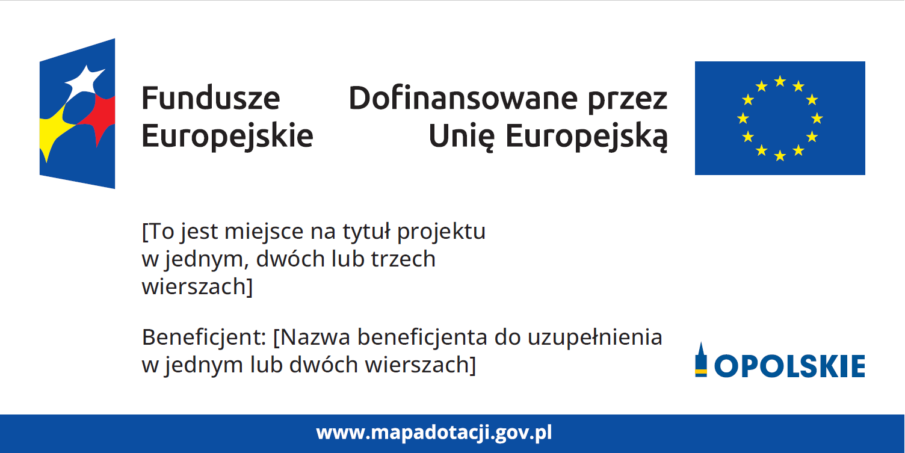Projekty tablic są przygotowane w trzech wymiarach: 80/40, 120/60 i 240/120 cm.
UWAGA: Wzór tablic informacyjnych jest obowiązkowy, tzn. nie można go modyfikować, dodawać/usuwać znaków, poza uzupełnianiem treści we wskazanych polach.

Gdzie umieścić tablicę informacyjną?
Tablicę informacyjną umieść w miejscu realizacji projektu, np. tam, gdzie prowadzone są prace budowlane lub infrastrukturalne lub instalujesz sprzęt.
Jeżeli realizujesz projekt, ale nie przewidujesz w nim prac budowlanych lub infrastrukturalnych, a planujesz inwestycje rzeczowe lub zakup sprzętu, to tablicę umieść np. na budynku siedziby lub przed budynkiem, gdzie zostanie zainstalowany sprzęt, czyli w miejscu realizacji projektu.
Wybierz miejsce dobrze widoczne i ogólnie dostępne, gdzie największa liczba osób będzie miała możliwość zapoznać się z treścią tablicy.
Jeśli prowadzisz prace (lub instalujesz sprzęt) w kilku lokalizacjach, ustaw kilka tablic w kluczowych dla projektu miejscach.
W przypadku inwestycji liniowych (takich jak np. drogi, koleje, ścieżki rowerowe etc.) umieść przynajmniej dwie tablice informacyjne: na odcinku początkowym i końcowym. Tablic może być więcej, w zależności od potrzeb.
UWAGA: Staraj się tak rozmieszczać tablice, aby w jak największym stopniu zrealizować cel komunikacyjny, jakim jest zwiększenie widoczności działań i efektów polityki spójności. Unikaj stawiania wielu tablic w tym samym miejscu.

Kiedy umieścić tablicę informacyjną i na jak długo?
Tablicę informacyjną musisz umieścić niezwłocznie po rozpoczęciu fizycznej realizacji Projektu obejmującego inwestycje rzeczowe lub zainstalowaniu zakupionego sprzętu. Jeśli projekt rozpoczął się przed uzyskaniem dofinansowania, tablica powinna stanąć bezpośrednio po podpisaniu umowy lub uzyskaniu decyzji o dofinansowaniu (nie później niż dwa miesiące od tej daty).
Tablica informacyjna powinna być wyeksponowana w okresie realizacji projektu oraz w okresie jego trwałości. Okres trwałości projektu jest określony w umowie o dofinansowanie. Musi zatem być wykonana z trwałych materiałów, odpornych na warunki atmosferyczne. Uszkodzoną lub nieczytelną tablicę musisz wymienić lub odnowić.
    - Co zrobić, jeśli realizuję kilka projektów w tym samym miejscu?
Jeśli w tym samym miejscu realizujesz kilka projektów, które musisz oznaczyć tablicami lub jeśli w późniejszym terminie otrzymasz dalsze finansowanie, możesz umieścić jedną, wspólną tablicę informacyjną. Wygląd wspólnej tablicy musi być zgodny z zasadami określonymi w „Księdze Tożsamości Wizualnej marki Fundusze Europejskie 2021-2027”.

Plakaty informujące o projekcie

Jak powinien wyglądać plakat?
Plakat musi zawierać:
- znak FE, znak UE oraz oficjalne logo promocyjne Województwa Opolskiego,
- nazwę beneficjenta,
- tytuł projektu (maksymalnie 150 znaków ze spacjami) lub skrócony tytuł projektu
- wysokość dofinansowania projektu z Unii Europejskiej,
- adres portalu www.mapadotacji.gov.pl

Wzór plakatu dla programu FEO 2021-2027:

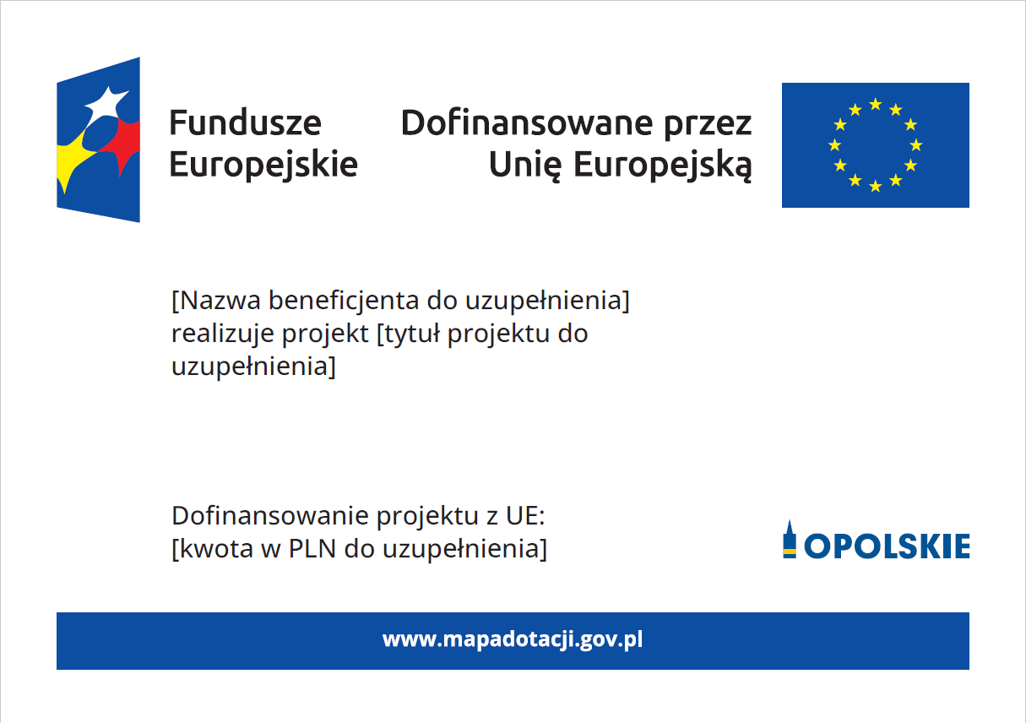UWAGA: Wzór plakatu jest obowiązkowy, tzn. nie można go modyfikować, dodawać/usuwać znaków poza uzupełnieniem treści we wskazanych polach.

Gdzie umieścić plakat?
Plakat umieść w widocznym i dostępnym publicznie miejscu. Może być to np. wejście do budynku, w którym masz swoją siedzibę albo w recepcji. Musisz zawiesić przynajmniej jeden plakat, a jeśli działania w ramach projektu realizujesz w kilku lokalizacjach, plakaty umieść w każdej z nich.

Kiedy umieścić plakat i na jak długo?
Plakat musi być wyeksponowany w trakcie realizacji projektu. Trzeba go umieścić w widocznym miejscu nie później niż miesiąc od uzyskania dofinansowania.

Jak oznaczyć sprzęt i wyposażenie zakupione/powstałe w projekcie?

Jak powinna wyglądać naklejka?
Jako beneficjent, jesteś zobowiązany do umieszczenia naklejek na wyposażeniu, sprzęcie i środkach transportu, powstałych lub zakupionych w ramach projektu dofinansowanego z Funduszy Europejskich. Naklejki powinny znajdować się w dobrze widocznym miejscu.
Naklejka musi zawierać:
- zestawienie znaków: Funduszy Europejskich dla Opolskiego, barw Rzeczypospolitej Polskiej, Unii Europejskiej,
- tekst „Zakup współfinansowany ze środków Unii Europejskiej” lub „Zakup finansowany ze środków Unii Europejskiej”.

Wzory naklejek programu FEO 2021-2027:
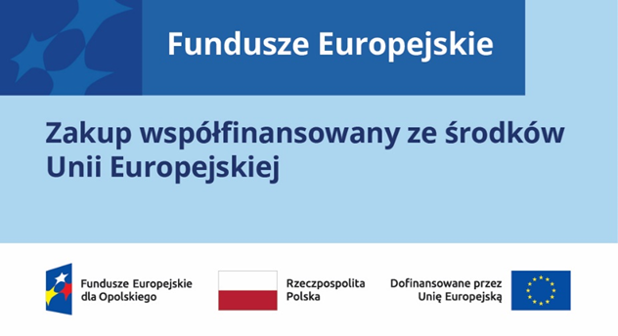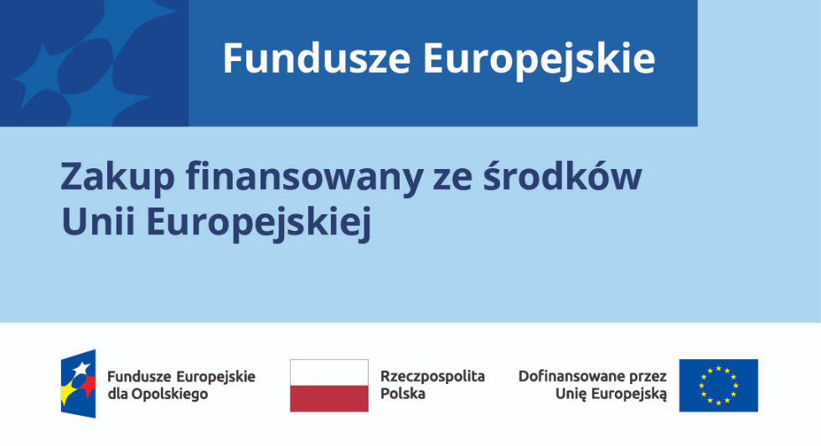
Tekst „Zakup współfinansowany ze środków Unii Europejskiej” jest stosowany, jeśli projekt jest częściowo współfinansowany z Funduszy Europejskich.
Tekst „Zakup finansowany ze środków Unii Europejskiej” jest stosowany, jeśli projekt jest finansowany w 100 procentach z Funduszy Europejskich.

UWAGA: Wzór naklejki jest obowiązkowy, tzn. nie można go modyfikować, dodawać/usuwać znaków.
Naklejki należy umieścić na:
- sprzętach, maszynach, urządzeniach (np. maszyny i urządzenia produkcyjne, laboratoryjne, komputery, laptopy, tablety, drukarki),
- środkach transportu (np. samochodach, radiowozach, tramwajach, autobusach, wagonach kolejowych),
- aparaturze (np. laboratoryjnej, medycznej) itp.,
Rozmiar i materiał naklejki powinien być dostosowany do powierzchni, rozmiaru lub sprzętu, na którym zostanie umieszczona, tak by wszystkie znaki były odpowiednio czytelne
i wyraźnie widoczne.

Jakie informacje musisz umieścić na oficjalnej stronie internetowej i w mediach społecznościowych?
Jeśli posiadasz oficjalną stronę internetową, musisz zamieścić na niej opis projektu, który zawiera:
- tytuł projektu lub jego skróconą nazwę (maksymalnie 150 znaków ze spacjami),
- podkreślenie faktu otrzymania wsparcia finansowego z Unii Europejskiej przez zamieszczenie znaku Funduszy Europejskich, znaku barw Rzeczypospolitej Polskiej, znaku Unii Europejskiej i oficjalnego logo promocyjnego Województwa Opolskiego,
- zadania, działania, które będą realizowane w ramach projektu (opis, co zostanie zrobione, zakupione etc.),
- grupy docelowe (do kogo skierowany jest projekt, kto z niego skorzysta),
- cel lub cele projektu,
- efekty, rezultaty projektu (jeśli opis zadań, działań nie zawiera opisu efektów, rezultatów),
- wartość projektu (całkowity koszt projektu),
- wysokość wkładu Funduszy Europejskich.

Jest to minimalny zakres informacji, obowiązkowy dla każdego projektu.
Powyższe informacje i oznaczenia, wymienione w punktach od 1 do 8 musisz także umieścić na profilu w mediach społecznościowych.
Jeżeli nie posiadasz takiego profilu, musisz go założyć.
Dodatkowo, w przypadku wszelkich informacji o realizowanym projekcie podawanych do wiadomości za pośrednictwem mediów społecznościowych, musisz stosować hasztag #FunduszeUE lub #FunduszeEuropejskie.

Rekomendujemy też zamieszczanie zdjęć, grafik, materiałów audiowizualnych oraz harmonogramu projektu, prezentującego jego główne etapy i postęp prac.
Zarówno profil w mediach społecznościowych, jak i oficjalna strona internetowa, na której zamieszczasz powyższe informacje, powinny być utrzymywane do końca realizacji projektu.
Pamiętaj, że oznaczenia na stronach internetowych i w mediach społecznościowych występują zawsze w wariancie pełnokolorowym. Nie można tu zastosować wersji achromatycznych.
Uwaga! Jeżeli tworzysz nową stronę internetową, którą finansujesz w ramach projektu, oznaczenia graficzne muszą znaleźć się na samej górze strony internetowej (szczegóły znajdziesz w Podręczniku). Taką stronę musisz utrzymywać do końca okresu trwałości projektu.

- Jak oznaczać projekty dofinansowane jednocześnie z Funduszy Europejskich oraz Krajowego Planu Odbudowy i Zwiększania Odporności?

Jeśli realizujesz projekt, który dofinansowany jest jednocześnie z Funduszy Europejskich (FE) oraz Krajowego Planu Odbudowy i Zwiększania Odporności (KPO), umieść wspólne zestawienie znaków: FE z nazwą właściwego programu, barw RP, UE oraz znak dodatkowy KPO (po linii oddzielającej). Pod zestawieniem tych znaków musisz umieścić informację słowną: „Dofinansowane przez Unię Europejską - NextGenerationEU”.
Wzór wspólnego zestawienia znaków:
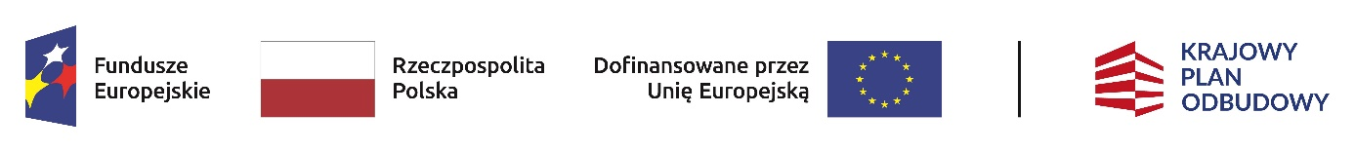
Dofinansowane przez Unię Europejską – NextGenerationEU

Jeśli w Twoim projekcie istnieje obowiązek umieszczenia tablic informacyjnych, możesz umieścić dwie oddzielne tablice – jedną dla FEO 2021-2027 i drugą dla Krajowego Planu Odbudowy albo możesz postawić jedną wspólną tablicę informacyjną.
Jeśli w Twoim projekcie musisz umieścić plakaty informacyjne, możesz umieścić dwa oddzielne plakaty – jeden dla FEO 2021-2027 i drugi dla KPO lub możesz umieścić co najmniej jeden wspólny plakat informacyjny.
Aby oznaczyć sprzęt i wyposażenie zakupione/ powstałe w ramach projektu finansowanego z FEO 2021-2027 i KPO, zastosuj wspólny wzór naklejek.
Wspólne wzory tablicy, plakatu oraz naklejek, znajdziesz w Podręczniku i na portalu www.funduszeeuropejskie.gov.pl.

6. Gdzie znajdziesz znaki: FE, barw RP, UE i wzory materiałów?
Potrzebne znaki i zestawienia znaków zapisane w plikach programów graficznych,
a także wzory plakatów, tablic, naklejek i poglądowe wzory innych materiałów informacyjno-promocyjnych znajdziesz na portalu Funduszy Europejskich:
www.funduszeeuropejskie.gov.pl oraz na stronie programu FEO 2021-2027.
Są tam znaki i przykładowe zestawienia znaków zapisane w plikach graficznych oraz wzory plakatów, tablic, naklejek i poglądowe wzory innych materiałów informacyjno-promocyjnych. Na stronie programu FEO 2021-2027 dostępne są zestawienia znaków, z oficjalnym logo promocyjnym Województwa Opolskiego.
Jest tam również dostępna „Księga Tożsamości Wizualnej marki Fundusze Europejskie 2021-2027”, w której znajdziesz szczegółowe zasady tworzenia i używania oznaczeń projektów.
Zasady stosowania oficjalnego logo promocyjnego Województwa Opolskiego znajdziesz na stronie programu FEO 2021-2027.

Nie dotyczy tablic, plakatów, naklejek, których wzory nie mogą być zmieniane
Jeśli umieszczenie plakatu w miejscu widocznym i dostępnym publicznie może narażać osoby korzystające ze wsparcia FE na stygmatyzację, dyskryminację lub niebezpieczeństwo, można umieścić plakat w miejscu, w którym przynajmniej uczestnicy projektu będą mogli poznać jego treść.

